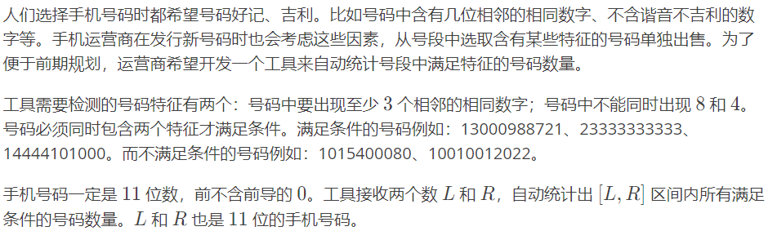

#include<cstdio>

#include<algorithm>

#include<cstring>

using namespace std;

typedef long long lint;

lint l,r,dp[15][11][11][2][2][2];

//dp[pos][a][b][state][eight][four]

// pos 当前位置

// a 上一位数字

// b 再上一位数字

// state 是否出现3个连续相同数字

// eight 是否出现8

// four 是否出现4

int st[15];

lint dfs(int pos,int a,int b,bool state,bool eight,bool four,bool limit)

{

// limit 当前位置上数字是否达到上限

if(eight&&four) return 0;

//见题面，8和4不能同时出现

if(!pos) return state;

if(!limit&&dp[pos][a][b][state][eight][four]!=-1) return dp[pos][a][b][state][eight][four];

//记忆化

lint res=0;

int maxn=limit?st[pos]:9;

for(int i=0;i<=maxn;i++)

{

res+=dfs(pos-1,i,a,state||(i==a&&i==b),eight||(i==8),four||(i==4),limit&&(i==maxn));

//用下一位状态更新该位

}

if(!limit) dp[pos][a][b][state][eight][four]=res;

return res;

}

lint find(lint x)

{

int len=0;

while(x)

{

st[++len]=x%10;

x/=10;

}

if(len!=11) return 0;//注意这里！！！手机号码一定为11位，不特判这里只有70分

memset(&dp,-1,sizeof(dp));

lint ans=0;

//问:如何避开第一位上的前导0？

//答:枚举1到第一位上的数字，从下一位开始搜索

for(int i=1;i<=st[len];i++)

{

ans+=(long long)dfs(len-1,i,0,0,i==8,i==4,i==st[len]);

}

return ans;

}

int main()

{

scanf("%lld%lld",&l,&r);

printf("%lld\n",find(r)-find(l-1));

}